**Introducción**

OpenMRS permite agregar módulos personalizados a su sistema. Estos módulos son llamados **OWA** (Open Web App Module). Para este proyecto, se han desarrollado varios OWAs con el objetivo de personalizar este sistema para el Hospital León Becerra. Este tutorial tiene como objetivo:

* Compilar un OWA a partir de código fuente y añadirlo a OpenMRS.
* Configurar un ambiente de desarrollo: Modificar el código fuente de un OWA y visualizar los cambios rápidamente en el navegador.
* Importar todos los conceptos necesarios para que los módulos desarrollados hasta el momento funcionen correctamente.

Este tutorial se divide en tres secciones:

1. Importación de conceptos
2. Compilar y añadir un OWA a OpenMRS
3. Configurar ambiente de desarrollo

**Puntos importantes:**

* [Repositorio](https://github.com/Boscoand/HospitalLeonBecerra)
* [Tutorial de Instalación de OpenMRS](https://github.com/Boscoand/HospitalLeonBecerra/blob/master/Documentacion/InstalacionOpenMRS.docx)

**Importación de conceptos**

Existen varios conceptos y rutas que son necesarias para que los OWA desarrollados funcionen correctamente dentro de OpenMRS. Una solución rápida a esto, es importar los conceptos directamente a la base de datos de OpenMRS. Para esto, se usará un script llamado [***openmrs.sql***](https://github.com/Boscoand/HospitalLeonBecerra/blob/master/Docker/dependencias/openmrs/openmrs.sql)y será importado directamente a la base de datos con el siguiente comando:

mysql -u <usuario> -p <base_de_datos> < ***openmrs.sql***

mysql -u root -p openmrs < ***openmrs.sql***

**Compilar y añadir un OWA a OpenMRS**

* Confirmar la ruta en la que se encuentra la carpeta **owa.** Si se siguió el tutorial: [**InstalacionOpenMRS**](https://github.com/Boscoand/HospitalLeonBecerra/blob/master/Documentacion/InstalacionOpenMRS.docx)**,** usted debería tener una carpeta llamada owaen la ruta: /var/lib/OpenMRS
* Configurar dentro de OpenMRS la ruta en la que estarán almacenados los OWAs. Primero se debe iniciar sesión en OpenMRS. Luego ir a “**Administración de sistema”**

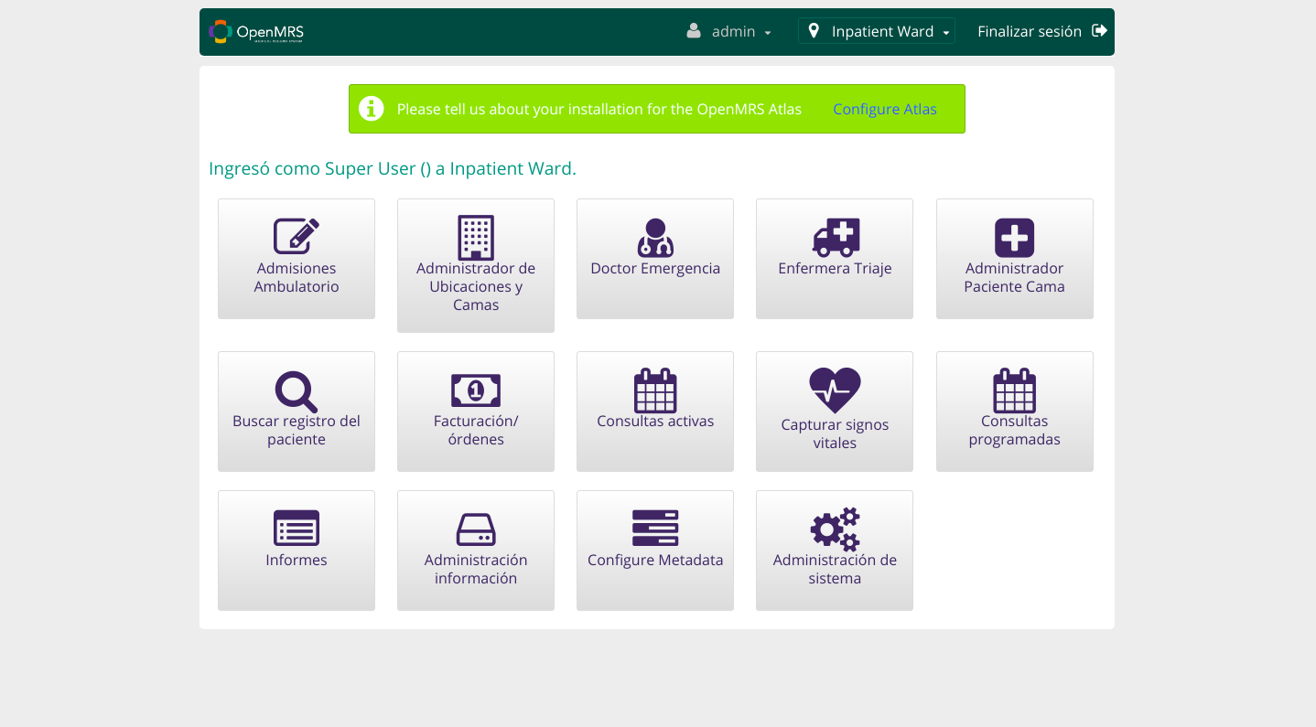

* Luego seleccionar **“Gestión Avanzada”** 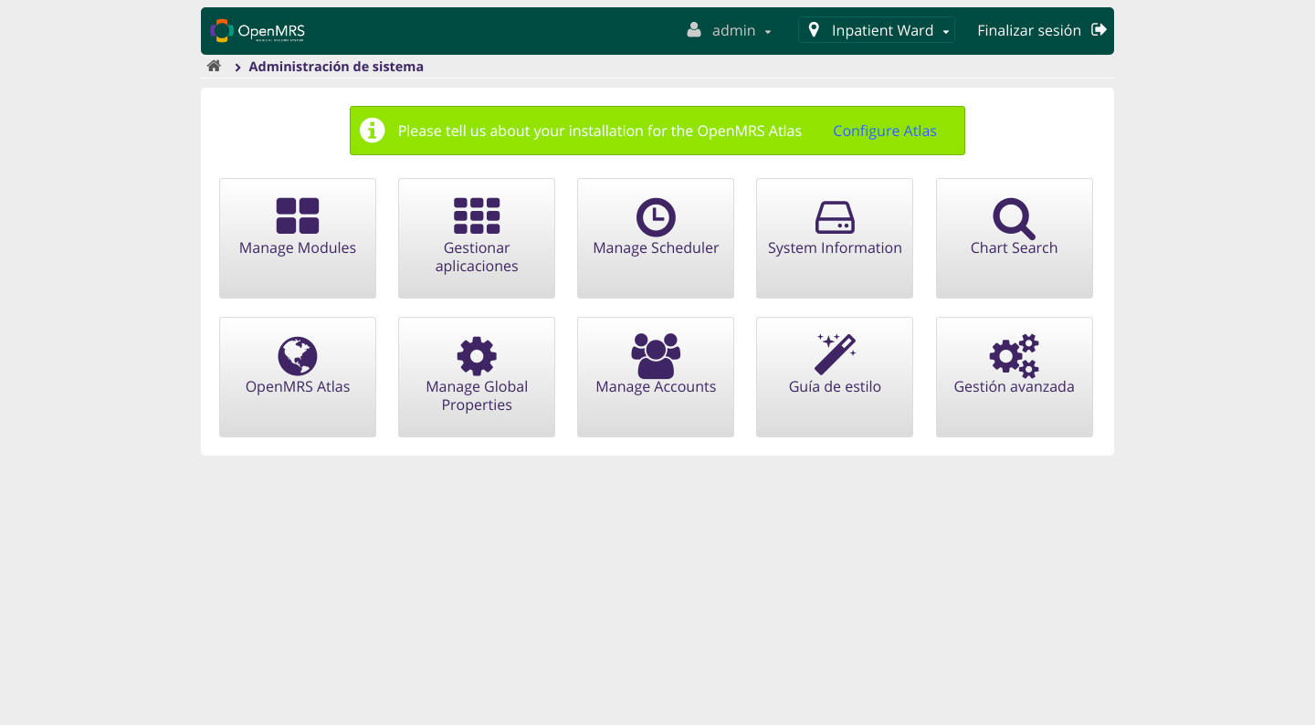
* Seleccionar **“Settings”** en la sección **“Open Web Apps Modules”**

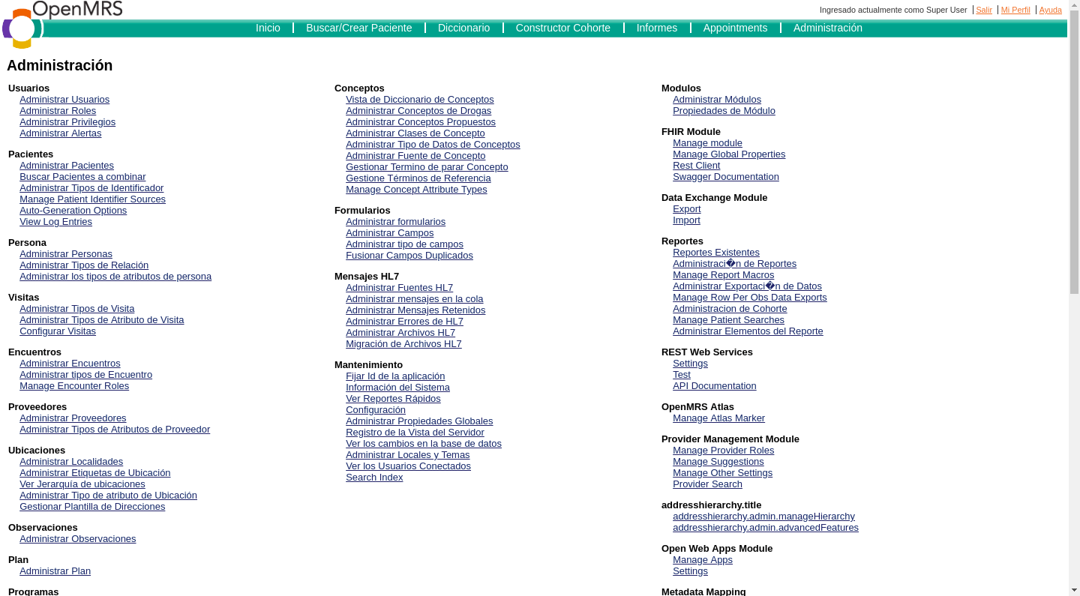

* Completas los campos “App Base URL” y “App Folder Path” con las siguientes rutas:

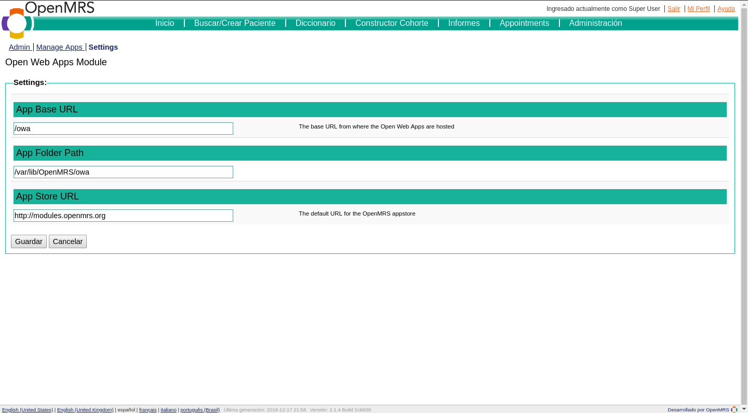

* Ir al código fuente del módulo que desea compilar y añadir a OpenMRS (Este ejemplo se realizará con el módulo Admisiones) e instalar dependencias con:

***npm install***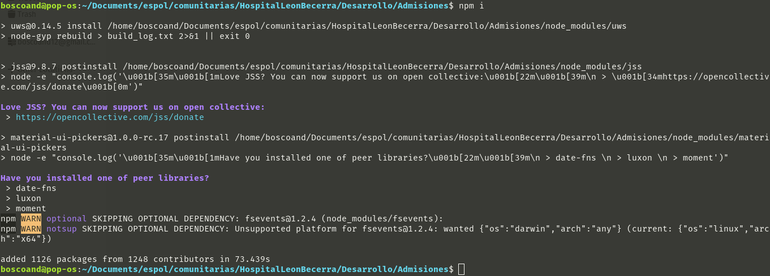

* Verificar que exista el archivo ***config.json*** con los campos **“LOCAL_OWA_FOLDER”** y **“APP_ENTRY_POINT”**

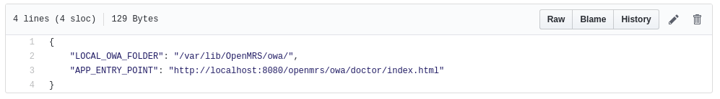

* Ejecutar el comando: **sudo npm run build:deploy**

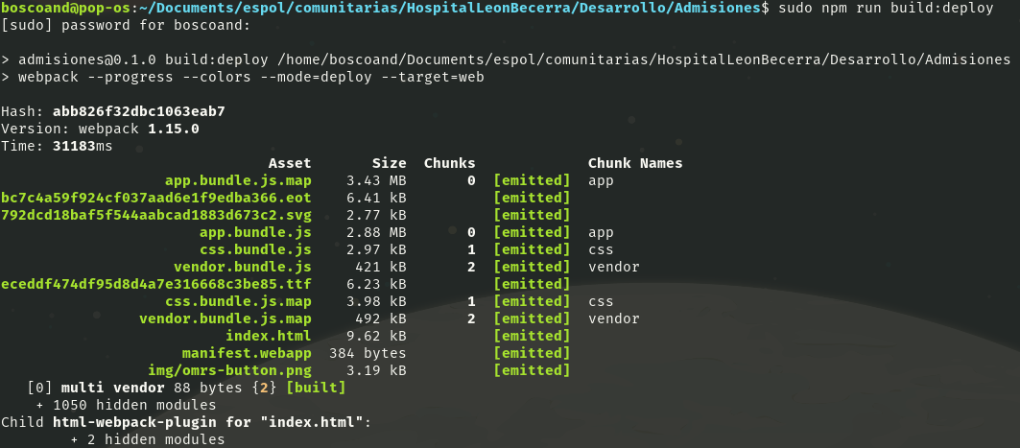

* Ahora, en la ruta **/var/lib/OpenMRS/owa** se ha creado una carpeta llamada **admisiones** que contiene el código compilado del módulo Admisiones.
* Finalmente, reiniciamos tomcat:

sudo systemctl restart tomcat

o

sudo systemctl stop tomcat

sudo systemctl start tomcat

* Y verificamos que dentro de OpenMRS se encuentre instalado el nuevo módulo correctamente.

**Configurar ambiente de desarrollo**

Para configurar exitosamente el ambiente de desarrollo, poder realizar cambios en el código fuente y visualizarlos rápidamente en el navegador, es necesario completar primeramente, el punto anterior de este tutorial: **Compilar y añadir un OWA a OpenMRS.** Una vez que el OWA que se quiere modificar, se ha añadido correctamente a OpenMRS, se deben realizar los siguientes pasos:

* Ir al código fuente del módulo que se quiere modificar y ejecutar:

**sudo npm run watch**

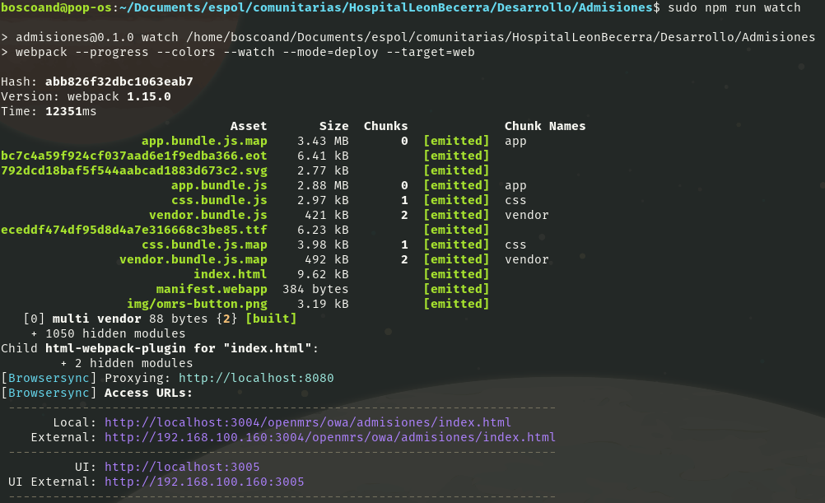

Los cambios podrán ser visualizados en tiempo real en la dirección que se muestra en “**Local”.** En este caso específico, en:

http://localhost:3004/openmrs/owa/admisiones/index.html